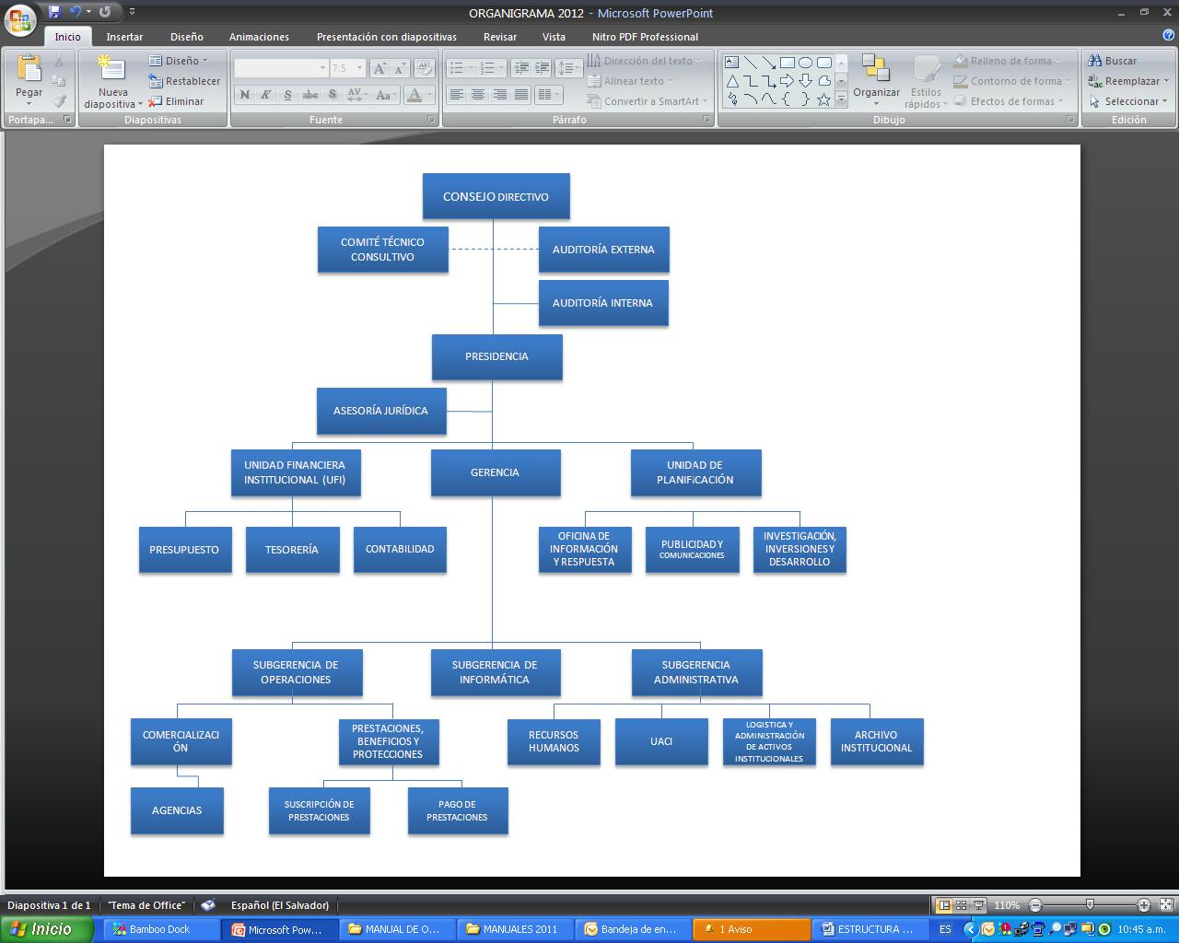

Aprobado por Acuerdo de Consejo Directivo, según Punto 9.0, Varios, Romano I, del Acta No. 28, de sesión ordinaria del día 20 de julio de 2011.

ESTRUCTURA ORGANIZATIVA